1 Einleitung

1.1 Projektbeschreibung
In der DOIT-Projektphase der SRH Beruflichen Rehabilitation GmbH entstand eine Desktop-Anwendung für die Lagerverwaltung von medizinischem Verbrauchsmaterial im Krankenhaus – etwa Verbandsmaterial, Spritzen oder Einmalhandschuhe. Umgesetzt wurde sie mit Java 17 und JavaFX für die Oberfläche, die Daten liegen in einer MySQL-Datenbank. Die Anwendung läuft lokal als Einzelplatzlösung und kommt ohne Internetanbindung aus.
Das Personal sieht damit jederzeit, welche Bestände auf den einzelnen Stationen vorhanden sind. Wird ein Material knapp, weist die Anwendung darauf hin; jede Ein- und Ausbuchung wird protokolliert.

1.2 Projektziel
Ziel war eine Anwendung, die sich ohne Einarbeitung bedienen lässt. Das Krankenhauspersonal soll damit Materialien anlegen, ändern und löschen, Bestände einsehen, nach dem Materialnamen suchen und nach Station filtern können; sinkt ein Bestand unter den Mindestbestand, erscheint eine Warnung. Vorgegeben waren dazu eine MySQL-Datenbank mit mindestens fünf Tabellen, vollständiges CRUD, eine MVC-Architektur sowie eine Such- bzw. Filterfunktion – diese vier Pflichtanforderungen bilden den Kern des Projekts.

1.3 Projektumfeld
Das Projekt wurde als Einzelprojekt in der WI-Ausbildung (Gruppe 2551) durchgeführt. Betreut, bewertet und abgenommen wird es von Frau Cramer. Inhaltlich orientiert es sich an einem realistischen Fall aus dem Krankenhausalltag. Auftraggeber und Endnutzer – Krankenhausleitung sowie Pflege- und Stationspersonal – sind fiktiv und dienen nur der praxisnahen Darstellung.
Tabelle : Beteiligte Rollen und Auftragsschnittstellen
Rolle | Person | Funktion
Betreuerin / Ausbilderin | Frau Cramer | Fachliche Begleitung, Bewertung, Abnahme
Fiktiver Auftraggeber | Krankenhausleitung | Anforderungssteller für die Software
Fiktive Endnutzer | Pflege- und Stationspersonal | Tägliche Nutzung der Materialverwaltung

1.4 Projektbegründung
In vielen Häusern wird Verbrauchsmaterial bis heute von Hand in Listen oder Tabellen gepflegt. Das kostet Zeit und ist fehleranfällig. Wer wissen will, wie viel auf einer Station noch liegt, muss erst die Liste durchgehen; eine Warnung bei knappem Material gibt es nicht, und im Nachhinein lässt sich kaum nachvollziehen, wer was entnommen hat. Genau hier setzt die Anwendung an. Sie verringert Fehlbestände, macht Material schneller auffindbar und gibt der Verwaltung eine Historie, die sich jederzeit prüfen lässt.

2 Projektplanung

2.1 Projektphasen
Das Projekt gliedert sich in sieben Phasen mit einem geplanten Gesamtaufwand von 180 Stunden. Bei sechs Wochen Anwesenheit zu je 32 Stunden ergeben sich 192 Stunden; die übrigen 12 Stunden sind als Puffer eingeplant. Die Aufteilung folgt dem Projektantrag (v2) und dem SRH-Leitfaden.
Tabelle : Projektphasen und Stundenverteilung
# | Phase | Inhalt | h
1 | Analyse & Planung | Anforderungen, ER-Diagramm, DB-Schema, Wochenplan | 20
2 | Datenbank | SQL-Skripte, 6 Tabellen, Testdaten, JDBC-Verbindung | 20
3 | DAO & Model | MVC-Architektur, alle DAO- und Model-Klassen | 20
4 | UI-Grundfunktionen | Hauptfenster, CRUD für alle 6 Entitäten, Tabellen, Dialoge | 40
5 | UI erweitert | Suche nach Name, Filter nach Station, Mindestbestand-Warnung | 25
6 | Test & Bugfixes | Funktionen testen, Fehler beheben, Code-Review | 25
7 | Dokumentation | Benutzerhandbuch, Projektdoku, Abgabe (Moodle) | 30
Σ | Gesamt |  | 180

2.2 Ressourcenplanung
Als Einzelprojekt lagen Analyse, Entwicklung, Test und Dokumentation in einer Hand. An Sachmitteln genügte ein privater Laptop (Windows 10/11, ≥ 8 GB RAM); dazu kamen Java 17, JavaFX 21, MySQL 8 mit Connector/J, IntelliJ IDEA, Maven und Git – allesamt kostenfrei. Zur Übung der Kalkulation wurde zusätzlich eine fiktive Kostenrechnung aufgestellt: 150 Stunden Projektarbeit (alle Phasen außer der Dokumentation) zu einem angenommenen Satz von 80,00 €/h ergeben mit anteiligen Sachkosten rund 12.150,00 €. In der Ausbildung fallen diese Kosten natürlich nicht an.
Tabelle : Risiken und Gegenmaßnahmen
Risiko | Wahrsch. | Gegenmaßnahme
JDBC-Verbindungsprobleme | Mittel | Früher Test, Singleton-DBConnection
JavaFX-Komplexität (TableView) | Hoch | Einfache Layouts zuerst, schrittweise erweitern
Zeitverzug in Phase 4 | Mittel | 12 h Puffer, Kernanforderungen zuerst
Datenverlust im Test | Niedrig | Testdatenbank trennen, Backups

2.3 Entwicklungsprozess
Entwickelt wurde schrittweise entlang der Phasen. Den Anfang machten das Datenmodell und die Datenzugriffsschicht, erst danach kam die Oberfläche dazu. Bei der Oberfläche wurden zunächst die Kernmodule Materialien, Kategorien und Stationslager fertiggestellt, die optionalen Module Lieferanten, Bestellungen und Bestandsbewegungen folgten später. Auf diese Weise stand früh ein lauffähiger Kern, an dem sich die Pflichtanforderungen überprüfen ließen. Wichtige Entscheidungen und Abweichungen wurden im Projekttagebuch festgehalten.

3 Analysephase

3.1 Ist-Analyse
Ausgangspunkt ist die manuelle Materialverwaltung per Liste oder Tabellenkalkulation. Wer den Bestand einer einzelnen Station – etwa Station 1, OP, ICU oder Zentrallager – braucht, muss ihn sich erst zusammensuchen. Eine automatische Warnung beim Unterschreiten des Mindestbestands fehlt ebenso wie eine lückenlose Buchungshistorie, mit der sich Entnahmen nachverfolgen lassen. Bei der Pflege schleichen sich leicht Fehler ein, und gezielt nach Station oder Materialart filtern lässt sich ohnehin nicht.

3.2 Anwendungsfälle
Aus der Ist-Analyse ergaben sich die zentralen Anwendungsfälle. Das Personal legt Materialien an, bearbeitet und löscht sie und sieht in der Bestandsübersicht den je Material und Lager berechneten Bestand. Es sucht nach dem Namen, filtert nach Station und erkennt an der Warnung, wenn ein Bestand knapp wird. Hinzu kommen das Erfassen von Bestellungen sowie das Buchen von Ein- und Ausgängen – eine Entnahme über die Funktion Warenentnahme, eine Umlagerung zwischen zwei Lagern als Ausgang im einen und Eingang im anderen Lager.
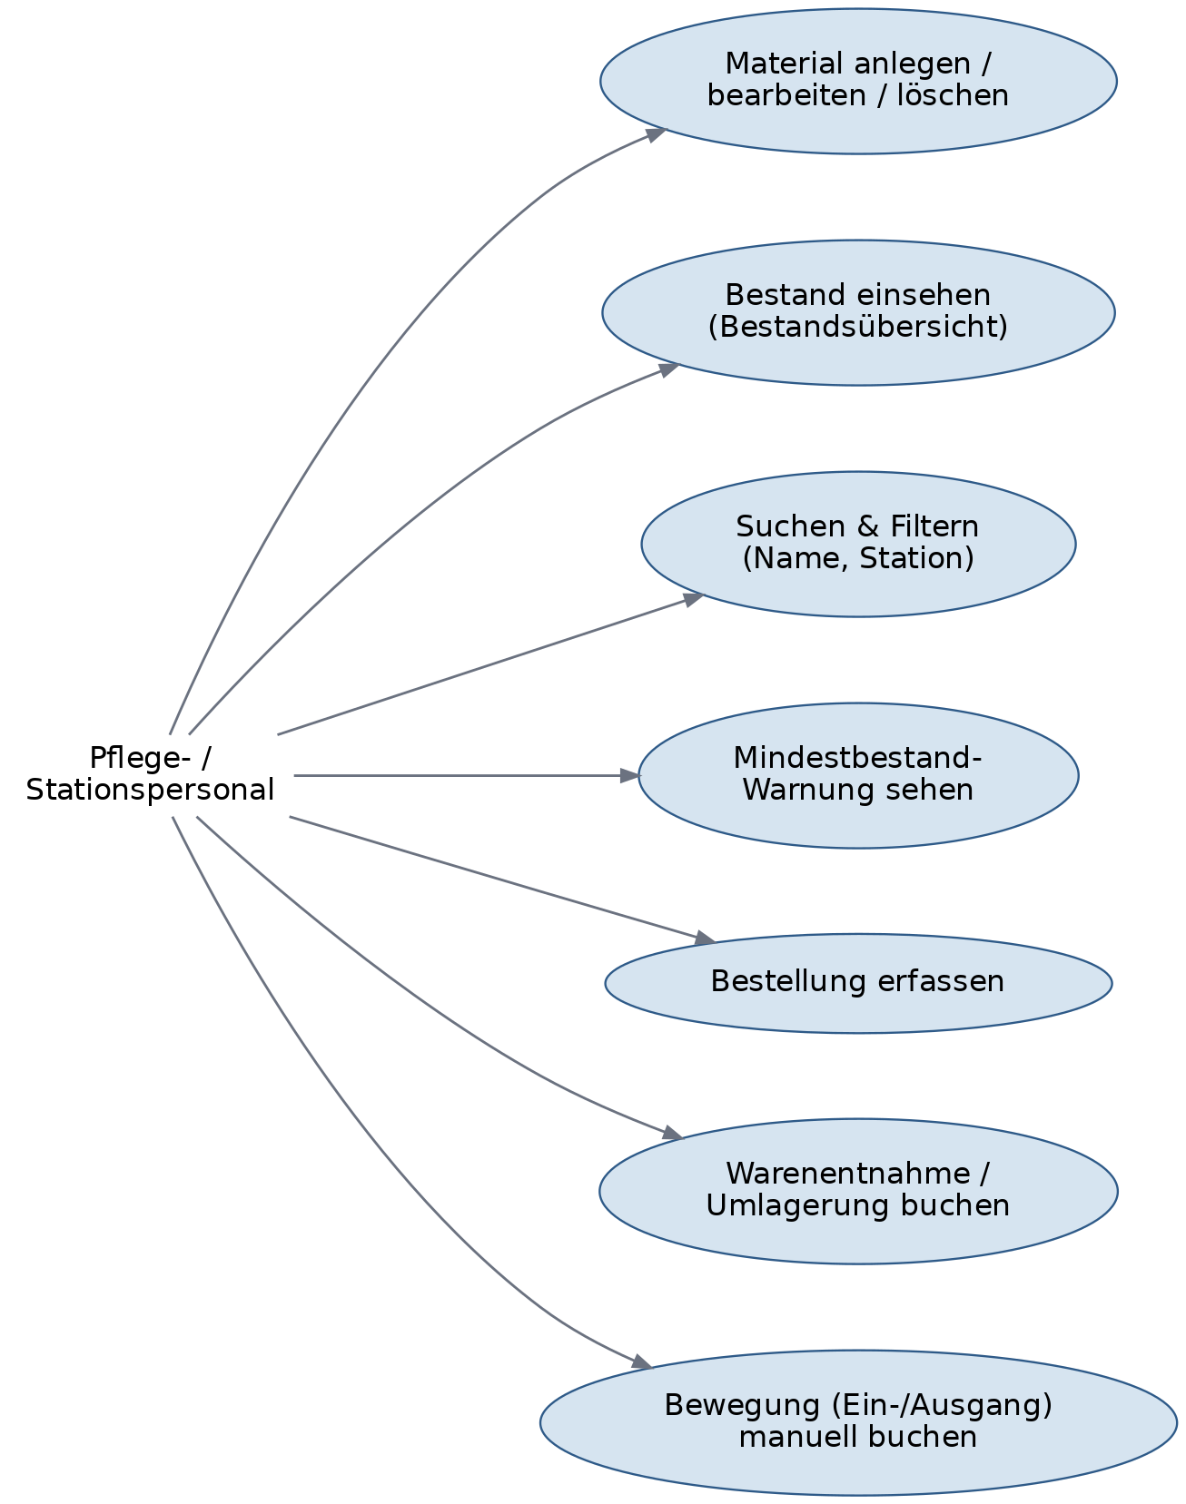
Abbildung : Use-Case-Diagramm der Hauptfunktionen

3.3 Lastenheft
Das Lastenheft fasst die Anforderungen zusammen. Die Pflichtanforderungen ergeben sich aus der Ausbildungsrichtlinie, die Zusatzanforderungen aus dem Krankenhauskontext.
Tabelle : Pflichtanforderungen laut Ausbildungsrichtlinie
Pflichtanforderung | Beschreibung
Datenbankanbindung | MySQL-Datenbank mit mindestens 5 Tabellen
CRUD-Operationen | Erstellen, Lesen, Ändern, Löschen für alle Entitäten
MVC-Architektur | Klare Trennung von Model, View und Controller
Such- und Filterfunktion | Suche nach Materialname, Filter nach Station

Tabelle : Krankenhausspezifische Zusatzanforderungen
Zusatzanforderung | Beschreibung
Mindestbestand-Warnung | Visuelle Hervorhebung bei Unterschreitung
Buchungshistorie | Protokoll aller Ein- und Ausgänge
Stationsfilter | Anzeige nach Krankenhaus-Station
Benutzerfreundlichkeit | Intuitive Oberfläche für nicht-technisches Personal

